АНАЛИЗ ВАРИАЦИЙ ДИАПАЗОНА ЧАСТОТ ПРОХОЖДЕНИЯ КОРОТКОВОЛНОВЫХ СИГНАЛОВ НА ЕВРОПЕЙСКИХ ТРАССАХ РОССИИ ВО ВРЕМЯ МАГНИТНО-ИОНОСФЕРНОЙ ВОЗМУЩЁННОСТИ В КОНЦЕ 2024 - НАЧАЛЕ 2025 ГОДОВ

Ф.И. Выборнов^{1,2}, О.А. Шейнер²

1 - Волжский государственный университет водного транспорта, г. Нижний Новгород, Россия, vybornov@nirfi.unn.ru;
2 - НИРФИ ННГУ им. Н.И. Лобачевского, г. Нижний Новгород, Россия, rfj@nirfi.unn.ru.

Аннотация
Представлены результаты исследований вариаций ключевых характеристик ионосферного коротковолнового канала: максимальной и минимальной наблюдаемых частот на среднеширотной и субавроральной трассах в условиях переменной геомагнитной активности в конце 2024 - начале 2025 годов. Для анализа использовались данные наблюдений ионосферы на станциях наклонного и вертикального зондирования ионосферы. Проведено сопоставление изменений максимальной и минимальной наблюдаемых частот F- и Es-мод распространения. Показана роль солнечной активности в вариациях ключевых параметров, установлены причины геомагнитной активности.
На основании полученных результатов предлагается ряд рекомендаций по разработке аппаратуры зондирования ионосферы и использованию каналов КВ-УКВ связи.

Введение
Ранее в работе [1] нами были представлены результаты исследования вариаций ключевых характеристик ионосферного КВ канала на субавроральной трассе Салехард – Васильсурск в условиях переменной магнитной активности в октябре 2016 года и проведено сопоставление изменений максимально наблюдаемой частоты (МНЧ) и наинизшей наблюдаемой частоты (ННЧ) F- и Es-мод распространения в зависимости от индексов геомагнитной активности. Было показано, что с ростом магнитной активности повышается вероятность появления интенсивных спорадических слоев Es с высокими значениями предельных частот, что в значительной мере может нейтрализовать неблагоприятное воздействие магнитной бури на работу радиоэлектронных систем различного назначения. На субавроральной трассе Салехард – Васильсурск во время высыпания заряженных частиц в результате образования мощного спорадического слоя Es существенно улучшаются условия распространения радиоволн. Диапазон частот прохождения КВ-сигналов Es-модой увеличивался до 10 раз по сравнению с невозмущенной ионосферой, а МНЧ Es достигал верхнего предела частоты ЛЧМ-зондирования 30 МГц.
Оценки изменчивости диапазона частот прохождения КВ-сигналов от МНЧ до ННЧ в различных гелиогеофизических условиях особенно важны при планировании КВ радиосвязи, поэтому ниже представлены результаты исследований по определению диапазона частот прохождения для субавроральной трассы г. Нижний Новгород – п. Ловозеро, выполненные в 2024-2025 годах в условиях еще более сильных геомагнитных возмущений. Выбор трассы определялся ее длиной, расположением в области аврорального овала передающего пункта в п. Ловозеро и мощностью работающего там ЛЧМ-передатчика, расположением приемного пункта в г. Нижний Новгород на средних широтах.

Экспериментальные результаты и их обсуждение
Система ЛЧМ-станций НИРФИ с расположением в г. Нижний Новгород и п. Васильсурск непрерывно ведет прием сигналов станций Кипр, Мурманск и Ловозеро, проводит плановые измерения сигналов Троицка, Казани и Видлицы, проводит взаимные сеансы зондирования на слабонаклонной трассе Васильсурск – Нижний Новгород. Кроме того, на полигоне НИРФИ в Васильсурске работает станция вертикального зондирования ионосферы CADI. На рис. 1 приведена схема трасс зондирования НИРФИ, белыми линиями отмечены трассы зондирования ионосферы, используемые в данной работе. Для приема и передачи нами используются ЛЧМ станции производства SITCOM LTD, г. Йошкар-Ола. Такая же ЛЧМ станция Федерального государственного бюджетного учреждения «Арктический и антарктический научно-исследовательский институт» (ААНИИ) [2] работает на Кольском полуострове в п. Ловозеро, сигналы которой в 15-минутном режиме принимались ЛЧМ-станциями НИРФИ в декабре 2024 г. и январе 2025 г. Длина трассы составляла 1386 км при азимут 344,2°, диапазон принимаемых частот 2÷29 МГц; скорость перестройки частоты 550 кГц/с.
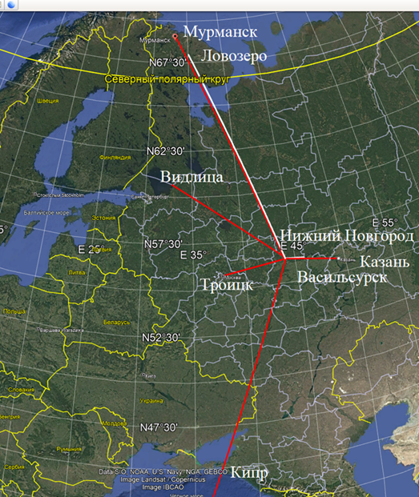
Рис. 1. Схема трасс зондирования.
Ниже представлены результаты, полученные во время очень сильной магнитной бури с уровнем G4.0 (Kp = 8.00), которая началась 31 декабря 2024 г., главная фаза бури наблюдалась 1 января 2025 г. с последующим постепенным уменьшение геомагнитной активности до конца января. График поведения Dst-индекса геомагнитной активности для интервала дат 30 декабря 2024 г.– 7 января 2025 г. приведен на рис. 2. Подробные данные приведены на сайтах [3, 4].
Главная фаза сильной магнитной бури началась 31 декабря 2024 г. около 18:00 UT с резкого уменьшения индекса Dst и продолжалась до 15:00 UT 01.01.2025, когда было достигнуто минимальное значение Dst=−220 нТл [4]. Затем началась фаза восстановления, но 04.01.2025 в 9:00 UT произошло повторное резкое уменьшение индекса Dst до минимального значением −98 нТл, после чего продолжилась фаза восстановления. По данным [5] 01.01.2025 в 15:00 UT Kp индекс достиг значения 8, что соответствует магнитной буре уровня G4 (очень сильная буря), а 04.01.2025 в 06:00 UT и в 21:00 UT Kp достиг значения 5, что соответствует магнитной буре уровня G1 (слабая буря).
Во время магнитной бури наблюдалось увеличение скорости высокоэнергичных протонов солнечного ветра от 440 до 570 км/c 01.01.2025 г. и от 400 до 560 км/c 04.01.2025 г. [6].
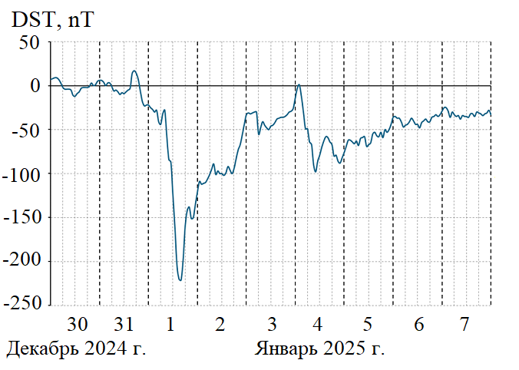
Рис. 2. График Dst индекса для 30.12.2024 – 7.01.2025 г.г.
На рис. 3 приведены МНЧ и ННЧ 1F-моды распространения для трассы Ловозеро – Нижний Новгород в условиях спокойной ионосферы 30.12.2024 г.; в периоды магнитных бурь 01.01.2025 г. и 04.01.2025 г. В указанные даты были достигнуты минимальные значения Dst, равные −220 нТл и −98 нТл; 6.01.2025 г. значения Dst были не менее −35 нТл. Диапазон частот прохождения оказывался наименьшим 01 и 04 января 2025 г. в условиях сильных геомагнитных возмущений ионосферы. На рис. 4 приведены МНЧ и ННЧ 1Еs-моды ионосферы для трассы Ловозеро – Нижний Новгород 31.12.2024 г., 01.01.2025 г., 04.01.2025 г. и 06.01.2025 г. Замена 30 на 31 декабря объясняется практически полным отсутствием Еs слоя ионосферы. Диапазон частот прохождения 1Еs-моды оказался наибольшим как по диапазону частот, так и по времени 01.01.2025 г. и 04.01.2025 г.
Анализ ионограмм вертикального зондирования, полученных на ионозонде CADI в п. Васильсурск 1 января 2025 г. в 14:00 и 17:00 UT, показал, что если на первой ионограмме наблюдается диффузный F-слой, то на ионограмме, полученной через три часа, он практически не виден на фоне сильного и диффузного слоя на высотах 100-200 км. Сравнительный анализ данных наклонного зондирования с данными ионозонда вертикального зондирования ионосферы Juliusruch (север Германии), выполненный по методике [7], показал, что для F и Е слоев ионосферы во время данной геомагнитной бури характерна более спокойная реакция на данную магнитную бурю (см. рис. 5). Тем не менее, для F-слоя ионосферы (верхний рисунок) наблюдается значительное число временных интервалов с уменьшением критических частот, а для E/Es-слоя ионосферы (нижний рисунок) есть только интервалы их значительного повышения.

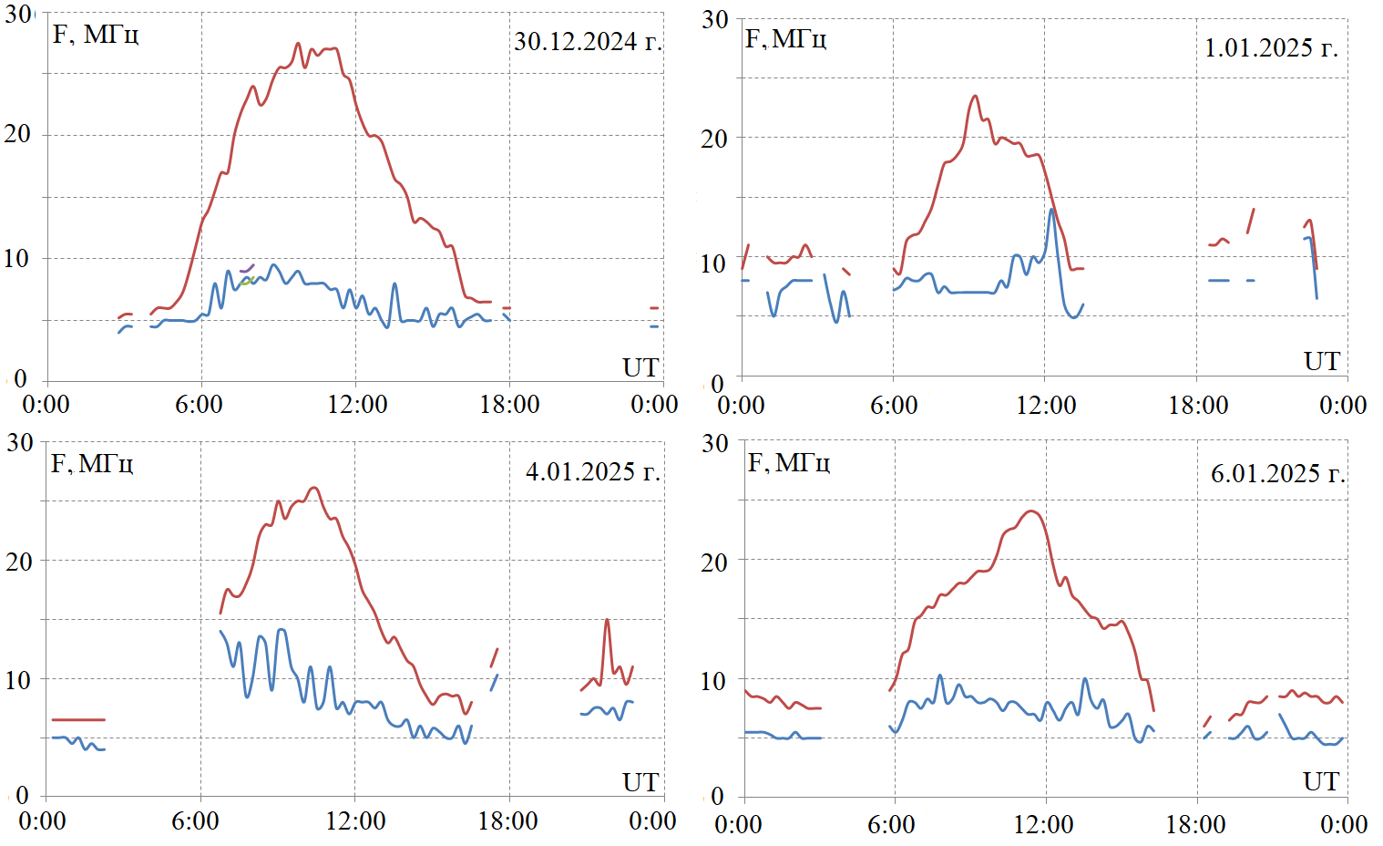
Рис.3. Графики МНЧ (верхний, красный) и ННЧ (нижний, синий) 1F-моды трассы Ловозеро – Нижний Новгород 30.12.2024 г., 01.01.2025 г., 04.01.2025 г. и 06.01.2025 г.
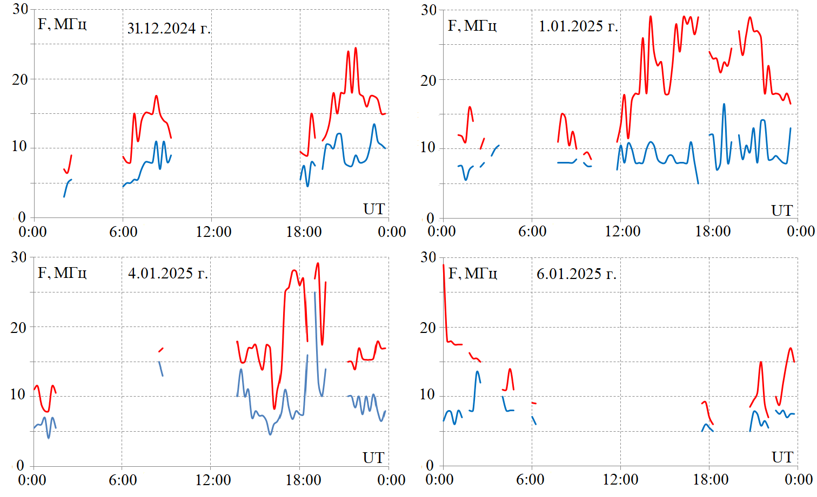
Рис.4. График МНЧ (верхний, красный) и ННЧ (нижний, синий) для 1Es-моды трассы Ловозеро – Нижний Новгород 31.12.2024 г., 01.01.2025 г., 04.01.2025 г. и 06.01.2025 г.

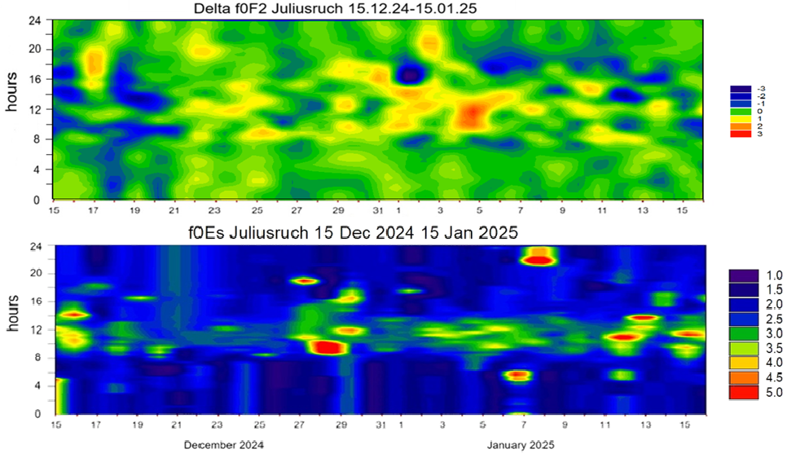
Рис. 5 . Изменение критических частот ионограмм вертикального зондирования ионосферы по данным станции Juliusruch (F слой - верхний, E/Es – нижний рисунки).

Выводы
Установлено, что в условиях повышенной геомагнитной активности на трассах наклонного зондирования ионосферы происходит увеличение МНЧ Es слоя, в результате чего существенно повышается диапазон частот прохождения КВ-сигналов. Это повышает эксплуатационные возможности использования канала распространения через Es для передачи информации на высокоширотных радиолиниях во время магнитно-ионосферных возмущений. Вместе с тем, следует иметь в виду, что интенсивный спорадический слой Es может оказывать существенное влияние на экранировку отражения от верхней ионосферы и может блокировать распространение F-моды.
Полученные результаты данного эксперимента дополняют ранее полученные результаты на субавроральной трассе Салехард – Васильсурск в условиях переменной магнитной активности в октябре 2016 года (для спокойных и умеренно-возмущенных условий).
Для получения знаний о пространственно-временных масштабах динамики геомагнитной бури и ее воздействия на ионосферный КВ канал необходим расширенный набор измерений в различных гелиогеофизических условиях на трассах различной протяженности и ориентации (при этом возникает необходимость увеличения частот зондирования ионосферы до 40-60 МГц). Такие наблюдения на сети трасс наклонного ЛЧМ-зондирования позволят определить условия развития и миграции магнитосферно-ионосферных процессов и их влияния на ключевые характеристики ионосферного КВ канала для разработки методик прогнозирования ионосферного распространения радиоволн в интересах обеспечения устойчивого функционирования радиотехнических систем различного назначения.

Благодарности.
Авторы благодарят сотрудников Федерального государственного бюджетного учреждения «Арктический и антарктический научно-исследовательский институт», обеспечивавших работу ЛЧМ-передатчика станции Ловозеро.
Работа выполнена при поддержке проекта FSWR-2023-0038 в рамках базовой части Государственного задания Министерства науки и высшего образования РФ.

Литература
1. Урядов В.П., Выборнов Ф.И., Першин А.В. Вариации диапазона частот прохождения коротковолновых сигналов на субавроральной трассе во время магнитно-ионосферной возмущённости в октябре 2016 года // Изв. вузов. Радиофизика. 2021. Т. 64, № 2. C. 83–94. DOI: https://doi.org/10.52452/00213462_2021_64_02_83
2. Режим доступа: https://www.aari.ru/contacts доступ 27.09.2025 г.
3. ИКИ РАН и ИСЗФ СО РАН Лаборатория солнечной астрономии URL: https://xras.ru/magnetic_storms.html/moscow/ (дата обращения 01.06.2025).
4. Режим доступа: https://wdc.kugi.kyoto-u.ac.jp/ (Дата обращения: 16.05.2025).
5. Режим доступа: https://xras.ru/magnetic_storms.html/moscow/ (Дата обращения: 16.05.2025).
6. Режим доступа: https://www.ngdc.noaa.gov/dscovr (Дата обращения: 16.05.2025).
7. Sheiner O., Rakhlin A., Fridman V., Vybornov F. New ionospheric index for Space Weather service // Adv. Space Res. 2020. Vol. 66, N 6. P. 1415–1426. DOI: https://doi.org/10.1016/j.asr.2020.05.022
ANALYSIS OF FREQUENCY RANGE VARIATIONS FOR SHORTWAVE SIGNAL PROPAGATION ALONG EUROPEAN RUSSIAN ROUTES DURING MAGNETIC-IONOSPHERIC DISTURBANCES IN LATE 2024 - EARLY 2025

F.I. Vybornov^{1,2}, O.A. Sheiner²

¹Volga State University of Water Transport, Nizhny Novgorod, Russia, vybornov@nirfi.unn.ru;
²Radiophysics Research Institute, Nizhny Novgorod State University, Nizhny Novgorod, Russia, rfj@nirfi.unn.ru.

Abstract

The article presents the results of a study examining variations in key characteristics of the ionospheric shortwave channel: the maximum and minimum observed frequencies on mid-latitude and subauroral paths under conditions of variable geomagnetic activity in late 2024 - early 2025. Ionospheric observation data from oblique and vertical ionospheric sounding stations were used for the analysis. Changes in the maximum and minimum observed frequencies of F- and Es-mode propagation are compared. The role of solar activity in variations in key parameters is demonstrated, and the causes of geomagnetic activity are identified.
Based on the obtained results, a number of recommendations are proposed for the development of ionospheric sounding equipment and the use of HF-VHF communication channels.

